2. Динамика материальной точки

2.1. Инерциальные системы отсчета. Первый закон Ньютона

Динамика исследует законы и причины, вызывающие движение тел, то есть изучает движение материальных тел под действием приложенных к ним сил.
Мы уже отмечали, что относительно разных систем отсчета движение имеет неодинаковый характер. Например, относительно вагона точка на ободе колеса движется по окружности, в то время как относительно Земли она движется по сложной кривой, называемой циклоидой.
Среди всевозможных систем отсчета существуют такие, относительно которых движение тел оказывается особенно простым. В частности, тела, не подверженные воздействию других тел, движутся относительно таких систем без ускорения, т. е. прямолинейно и равномерно. Эти особенные системы отсчета называются инерциальными. Существование инерциальных систем установлено из опыта и представляет собой закон природы.
Инерциальных систем существует бесчисленное множество. Любая система отсчета, движущаяся относительно какой-либо инерциальной системы поступательно с постоянной скоростью, является также инерциальной.
Опытным путем установлено, что инерциальной является система отсчета, начало которой совмещено с центром Солнца, а оси направлены на неподвижные звезды. Эта система называется гелиоцентрической (гелиос — по-гречески солнце). Земля движется относительно Солнца по криволинейной траектории; кроме того, она вращается вокруг своей оси. Поэтому система отсчета, связанная с Землей, неинерциальна. Однако ускорение, с которым движется Земля, настолько мало, что при решении многих задач систему отсчета, связанную с Землей, можно считать практически инерциальной.
Утверждение о существовании инерциальных систем отсчета Ньютон сформулировал в виде закона инерции, который называют также первым законом Ньютона. Однако основоположником принципа инерции считается Г. Галилей.
Среди прочих научных достижений, в механике им были введены два основополагающих принципа: принцип инерции и принцип относительности. Принцип инерции Галилея был повторен И. Ньютоном (1643-1727) в качестве первого закона механики.
Первый закон Ньютона гласит:

Всякая материальная точка будет находиться в состоянии покоя или прямолинейного равномерного движения до тех пор, пока это состояние не будет изменено воздействием со стороны других тел.

Свойство тела сохранять состояние покоя или прямолинейного равномерного движения называется инерцией.

Сам этот принцип − принцип инерции Галилея (или первый закон Ньютона) − далеко не столь очевиден.
До Галилея думали, что для движения нужна какая-то причина, движущая сила. Дело в том, что в природе действительно никогда не наблюдаются тела, вечно сохраняющие состояние покоя или прямолинейного равномерного движения. Нужно было проявить ту самую способность строить модели, отбрасывать несущественное, абстрагироваться, чтобы открыть принцип инерции. Изучая основные законы механики, мы идеализируем систему: пренебрегаем силами трения, считаем, что поблизости нет других тел и т.д. И тогда принцип инерции проявляет себя во всей своей красе и силе:

Для движения не нужно двигателя, движущая сила нужна для изменения состояния движения тела.

2.2. Второй закон Ньютона

Для того чтобы сформулировать второй закон Ньютона, нужны понятия силы и массы.

Силой называется векторная величина, характеризующая воздействие на данное тело со стороны других тел.

Модуль этой величины определяет «интенсивность» воздействия, а направление совпадает с направлением ускорения, сообщаемого телу данным воздействием. Модуль силы можно, например, определять по растяжению эталонной пружины, вызываемому действием рассматриваемой силы.

Масса есть мера инертности тела. Под инертностью понимают неподатливость тела действию силы, т. е. свойство тела противиться изменению скорости под воздействием силы.

Чтобы выразить массу данного тела числом, нужно сравнить ее с массой эталонного тела, принятой за единицу.
Произведение массы тела на его скорость Ньютон назвал количеством движения тела. Это название устарело и теперь величину:

(2.2.1)

называют импульсом тела.
Выражение (2.2.1) определяет импульс материальных точек (частиц) и протяженных тел, движущихся поступательно (напомним, что при таком движении скорость всех точек тела одна и та же).

Второй закон Ньютона утверждает, что скорость изменения импульса частицы равна действующей на частицу силе F:

(2.2.2)

(Напомним, что под частицей подразумевается материальная точка.)

Соотношение (2.2.2) называется уравнением движения частицы.
Подставив в формулу (2.2.2) выражение для импульса, получим, что

Наконец, приняв во внимание, что m = const, a - ускорение частицы, придем к соотношению:

(2.2.3)

Мы получили вторую формулировку второго закона Ньютона: произведение массы частицы на ее ускорение равно силе, действующей на частицу.

Уравнение (2.2.3) справедливо и для протяженных тел в том случае, когда они движутся поступательно.
Если на тело действуют несколько сил, то под в формулах (2.2.2) и (2.2.3) подразумевается их результирующая (т. е, векторная сумма сил).
Надо иметь в виду, что второй закон Ньютона (равно как и два других) возник в результате обобщения данных большого числа опытов и наблюдений и, следовательно, является экспериментальным законом.
Из (2.2.3) вытекает, что при (т.е. в отсутствие воздействий на данное тело других тел) ускорение равно нулю, т.е. тело движется прямолинейно и равномерно. Таким образом, первый закон Ньютона, казалось бы, входит во второй закон как его частный случай. Несмотря на это, первый закон формулируется независимо от второго, поскольку в нем содержится утверждение о существовании в природе инерциальных систем отсчета.
Спроектируем векторы, фигурирующие в формуле (2.2.3), на координатные оси х, у, z и учтем соотношение (1.3.2). В результате получим три скалярных уравнения:

 | , | (2.2.4)

которые эквивалентны векторному уравнению (2.2.3). Спроецировав векторы a и F на произвольное направление, заданное осью, которую мы обозначим, скажем, буквой l, получим уравнение:

(2.2.5)

При числовых расчетах используются уравнения движения в виде (2.2.4) или (2.2.5).

2.3. Третий закон Ньютона

Воздействие тел друг на друга всегда носит характер взаимодействия. Если тело 2 действует на тело 1 с силой F₁₂, то и тело 1 действует на тело 2 с силой F₂₁.

Третий закон Ньютона утверждает, что силы, с которыми взаимодействуют два тела, равны по модулю и противоположны по направлению;

(2.3.1)

Таким образом, силы всегда возникают попарно. Подчеркнем, что силы, фигурирующие в соотношении (2.3.1), приложены к разным телам; поэтому они не могут уравновесить друг друга.
Уже из формулировки ясно, что уровень фундаментальности этого закона совсем не тот, как у двух предыдущих. Здесь мы не имеем дело со свойствами пространства, а лишь с условиями прямого контакта двух тел. Например, обе силы должны измеряться в один и тот же момент времени. Поскольку для передачи взаимодействия всегда требуется какое-то конечное время, этот закон заведомо не может быть справедливым в электродинамике, где взаимодействие переносится электромагнитными волнами. Отступления от третьего закона наблюдаются в случае движения тел со скоростями, сравнимыми со скоростью света. Однако эти отступления мы не будем рассматривать.
Третий закон Ньютона, как и первые два, справедлив лишь в инерциальных системах отсчета. В неинерциальных системах отсчета этот закон оказывается несправедливым.
В рамках ньютоновской механики в инерциальных системах отсчета третий закон Ньютона всегда справедлив.

2.4. Силы в механике

В этом разделе мы приведем примеры сил, действующих в механических системах. Это сила тяжести и вес тела, силы упругости и трения. Происхождение силы тяжести связано с одним из фундаментальных взаимодействий − гравитационным.
Законы фундаментальных сил просты и выражаются точными формулами. Для примера приведем формулу, определяющую модуль силы гравитационного взаимодействия двух материальных точек:

(2.4.1)

Здесь r — расстояние между точками, m₁ и m₂-их массы, G — коэффициент пропорциональности, называемый гравитационной постоянной.
Другое фундаментальное взаимодействие − электромагнитное, то есть взаимодействие между электрическими зарядами и токами, лежит в основе сил, связанных с деформацией тел. Это, прежде всего силы упругости, а также силы трения, возникающие за счет деформации при соприкосновении шероховатых поверхностей. При деформации нарушается равновесное распределение зарядов внутри атомов и молекул, из которых состоят тела, что приводит к появлению электрических сил между этими зарядами. Для этих сил можно получить лишь приближенные эмпирические (т. е. основанные на опыте) формулы.

2.4.1. Сила тяжести и вес

Под действием силы притяжения все тела падают на Землю с одинаковым ускорением g. Это означает, что в системе отсчета, связанной с Землей, на всякое тело массой m действует сила тяжести:

(2.4.2)

Она приблизительно равна силе гравитационного притяжения тела к Земле. Различие между силой тяжести и гравитационной силой обусловлено тем, что система отсчета, связанная с Землей, не вполне инерциальна.
Это различие настолько мало (оно не превышает 0,36 %), что в первом приближении силу тяжести можно считать равной силе, с которой тело притягивается к Земле.

Сила, с которой тело действует на подвес или опору, называется весом тела.

Когда тело покоится, то сила тяжести уравновешивается реакцией опоры или подвеса R (Реакциями называются силы, с которыми на данное тело действуют тела, ограничивающие его движение.), то есть:

(2.4.3)

По третьему закону Ньютона вес тела P равен:
Если же тело вместе с опорой или подвесом движется с ускорением, то вес тела не равен силе тяжести.
Пусть подвес в виде укрепленной на раме пружины движется вместе с лифтом с ускорением a (рис. 2.4.1).

Рис. 2.4.1. Движение лифта и изменение веса тела при движении вверх и вниз

Тогда уравнение движения тела будет иметь вид:

(2.4.4)

то есть сила, с которой пружина действует на тело. По третьему закону Ньютона тело действует на пружину с силой, которая по определению представляет собой вес тела . Заменив в уравнении движения реакцию опоры силой , а силу тяжести − произведением mg, получим:

(2.4.5)

Отсюда вытекает, что по модулю вес P может быть как больше, так и меньше, чем сила тяжести (см. рис. 2.4.1). При свободном падении рамы с подвесом: и сила , с которой тело действует на подвес, равна нулю, таким образом наступает состояние невесомости. "Исчезновение" веса тела, то есть силы давления на опору, не означает исчезновения инерционных свойств тела (его массы).

2.4.2. Упругие силы

Под действием внешних сил возникают деформации (т. е. изменения размеров и формы) тел.

Если после прекращения действия внешних сил восстанавливаются прежние форма и размеры тела, то деформация называется упругой.

Деформация имеет упругий характер в случае, если внешняя сила не превосходит определенного значения, которое называется пределом упругости. При превышении этого предела деформация становится пластической. В этом случае после устранения внешних сил первоначальные форма и размеры тела полностью не восстанавливаются. В дальнейшем мы будем рассматривать только упругие деформации.
В деформированном теле возникают упругие силы, которые уравновешивают внешние силы, вызвавшие деформацию. Поясним это следующим примером (рис. 2.4.2). Под действием внешней силы _{внеш} пружина получает удлинение х, в результате чего в пружине возникает упругая сила _{ynp}, уравновешивающая силу _{внеш}.

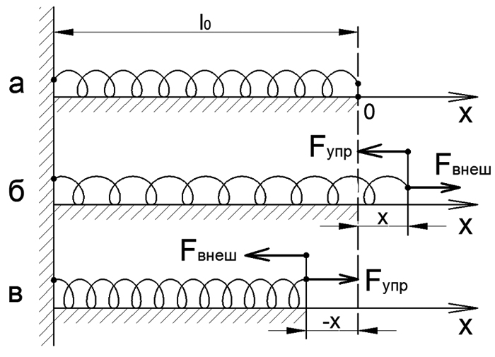

Рис.2.4.2. Внешняя сила уравновешивается силой упругости

Упругие силы возникают во всей деформированной пружине. Любая часть пружины действует на другую часть с силой, равной _{упр} (рис. 2.4.3).
Установленный экспериментально закон Гука утверждает, что:

Закон Гука: при упругой деформации удлинение пружины пропорционально внешней силе.

Аналитически эту закономерность принято записывать следующим образом:

 | 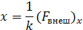 | (2.4.6)

(из рис. 2.4.2 следует, что знаки х и проекции F_{внеш} на ось х совпадают). Величина k называется жесткостью пружины. Из (2.4.6) следует, что чем больше k, тем меньшее удлинение получает пружина под действием данной силы.

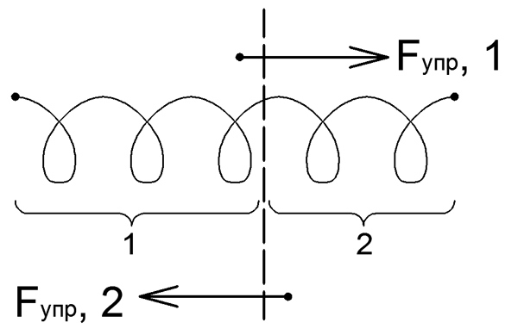

Рис.2.4.3. Действие силы упругости в различных точках

Упругая сила отличается от внешней только знаком. Поэтому (F_{ynp})_{x}=-(F_{внеш})_{x}.
Произведя такую замену в формуле (2.4.6), получим, что

 | 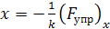 | (2.4.7)

Опустим для краткости индекс «упр» и напишем это соотношение в виде:

(2.4.8)

Здесь F_{x}— проекция упругой силы на ось х, к — жесткость пружины, х - удлинение пружины.
Жесткость k пружины зависит от материала, размеров витка и длины пружины. Если разрезать деформированную пружину на две равные части, упругие напряжения в каждой из частей останутся прежними, а удлинение к половины пружины будет в два раза меньше, чем у первоначальной пружины. Отсюда согласно (2.4.8) следует, что жесткость «половинной» пружины в два раза больше, чем целой.

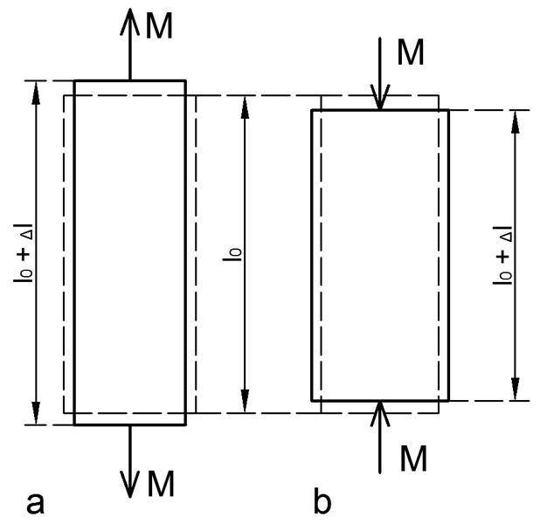

Рис.2.4.4. Возникновение упругих сил в стержнях

Однородные стержни ведут себя при растяжении и одностороннем сжатии подобно пружине (рис. 2.4.4). Деформация приводит к возникновению в стержне упругих сил. Эти силы принято характеризовать напряжением σ, которое определяют как модуль силы, приходящейся на единицу площади:

(2.4.9)

(S — площадь поперечного сечения стержня; предполагается, что упругая сила распределена равномерно по сечению; значок ⊥ указывает на то, что сила перпендикулярна к площадке, на которую она действует). В случае растяжения σ считается положительным, в случае сжатия — отрицательным. Сила F_{упр} направлена перпендикулярно к сечению стержня; поэтому напряжение σ называется нормальным.
Опыт дает, что приращение длины стержня Δl пропорционально напряжению σ:

(2.4.10)

Отметим, что знак Δl совпадает со знаком σ.
Коэффициент k, как и в случае пружины, зависит от свойств материала и от длины стержня. Если разрезать стержень, например, на две равные части, k увеличится в два раза. Таким образом, можно написать, что:

(2.4.11)

где Е — величина, характеризующая упругие свойства материала стержня. Ее называют модулем Юнга. Она измеряется в ньютонах на квадратный метр. Единица напряжения (а также давления), равная ньютону на квадратный метр, называется паскалем (Па).
Подстановка в (2.4.10) значения (2.4.11) для k приводит к формуле:

Обозначив относительное приращение длины стержня Δl/l₀ буквой ε, получим окончательную формулу:

(2.4.12)

согласно которой, относительное удлинение стержня прямо пропорционально напряжению и обратно пропорционально модулю Юнга. Формула (2.4.12) выражает закон Гука для стержня.

2.4.3. Силы трения

Трение подразделяется на: внешнее и внутреннее. Внешнее трение возникает при относительном перемещении двух соприкасающихся твердых тел (трение скольжения) или при попытках вызвать такое перемещение (трение покоя). Внутреннее трение наблюдается при относительном перемещении частей одного и того же сплошного тела (например, жидкости или газа).
Различают также сухое и жидкое (или вязкое) трение. Сухое трение возникает между поверхностями твердых тел в отсутствие смазки (т. е. жидкой или газообразной прослойки) между ними. Жидким называется трение между твердым телом и жидкой или газообразной средой, а также между слоями такой среды. Сухое трение подразделяется на: трение скольжения и трение качения.

2.4.4. Эмпирические законы сухого трения

При соприкосновении поверхностей твердых тел между ними возникают силы, называемые силами сухого трения. Их характерная черта: эти силы не обращаются в нуль даже при отсутствии относительного движения соприкасающихся тел. Трение, которое может существовать между телами, не движущимися друг относительно друга, называется трением покоя.
Имеет место следующее утверждение относительно силы трения покоя:

Сила трения покоя всегда равна по величине и противоположна по направлению внешней силе, которая в отсутствие трения должна была бы вызвать относительное скольжение тел.

Однако сила трения покоя не может превосходить некоторой максимальной величины F₀. Пока внешняя сила меньше F₀, относительное скольжение тел не возникает, так как сила трения покоя "автоматически" принимает значение, компенсирующее действие внешней силы.
Для максимального значения силы трения покоя экспериментально установлено соотношение − закон Амонтона-Кулона (закон сухого трения):

Максимальная сила трения покоя пропорциональна силе нормального давления, прижимающего соприкасающиеся тела.

(2.4.13)

где μ₀ − коэффициент трения покоя, зависящий от свойств соприкасающихся поверхностей.
Силы сухого трения между объектами, движущимися друг относительно друга, называются.
Для силы трения скольжения имеется зависимость, аналогичная (2.4.13):

(2.4.14)

Коэффициент трения скольжения μ довольно сложным образом зависят от скорости относительного движения, но для широкого класса явлений и соприкасающихся пар материалов его можно считать постоянным и равным μ₀.
Трение качения возникает между шарообразным, или цилиндрическим телом и поверхностью, по которой оно катится. Сила трения качения также подчиняется закону (2.4.14), но коэффициент трения в этом случае бывает значительно меньшим, чем при скольжении.

2.4.5. Эмпирические законы вязкого (жидкого) трения

На тело, движущееся в вязкой (жидкой или газообразной) среде, действует сила, тормозящая его движение. Эта сила слагается из силы вязкого трения и силы сопротивления среды. Слои среды, непосредственно соприкасающиеся с телом, движутся вместе с телом как одно целое. Сила вязкого трения возникает между этими и внешними относительно них слоями среды. Давление на различные участки движущегося тела оказывается неодинаковым. Результирующая сил давления имеет составляющую, направленную противоположно скорости. Эта составляющая и есть сила сопротивления среды. При больших скоростях сила сопротивления среды может во много раз превосходить силу вязкого трения. Суммарную силу, обусловленную вязким трением и сопротивлением среды, принято условно называть силой трения.
Для определенной таким образом силы трения характерно то, что она обращается в нуль вместе со скоростью. При небольших скоростях сила растет пропорционально скорости:

 | . | (2.4.15)

Знак минус указывает на то, что сила направлена противоположно скорости. Коэффициент k₁ зависит от формы и размеров тела, характера его поверхности, а также от свойства среды, называемого вязкостью.
При увеличении скорости тела линейная зависимость (2.4.15) постепенно переходит в квадратичную:

(2.4.16)
( — орт скорости).
Границы области, в которой происходит переход от закона (2.4.15) к закону (2.4.16), зависят от тех же факторов, от которых зависит коэффициент k₁.

Примеры решения задач

Задача 1. На горизонтальном столе лежат два тела массы М = 1,000 кг каждое. Тела связаны невесомой нерастяжимой нитью (см. рисунок). Такая же нить связывает тело 2 с телом 3 массы m = 0,500 кг, нить может скользить без трения по желобу, укрепленному на краю стола. Коэффициент k₁ = 0,100, второго тела k₂ = 0,150. Найти: ускорение a, с которым движутся тела, силу F₁₂ натяжения нити, связывающей тела 1 и 2, а также силу F натяжения нити, на которой висит тело 3.

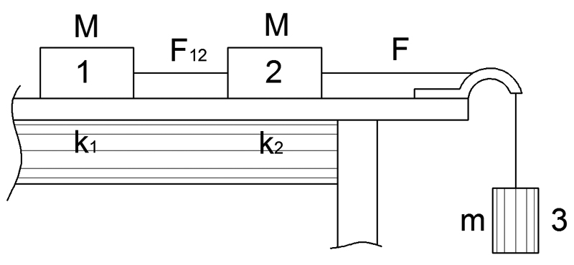

Дано: | Решение:
M=1,000 кг  m = 0,500 кг  k₁ = 0,100  k₂ = 0,150 | Вследствие нерастяжимости нитей модуль ускорения всех тел одинаков. Уравнения движения тел имеют вид:  (а — модуль ускорения тела, F₁₂ — модуль силы, с которой нить действует на тело, k₁Mg — модуль силы трения);  (поскольку нить невесома, т. е. имеет массу, практически равную нулю, силы, с которыми нить действует на тела 2 и 3, равны по модулю).  Решив совместно уравнения (1), (2) и (3), получим:
  Ma = F₁₂-k₁Mg (для тела 1) | (1)
  Ma = F - F_{l2} - k₂Mg (для тела 2); | (2)
  mа = mg — F (для тела 3); | (3)
  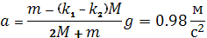,
  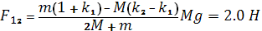,
  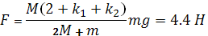.
а, F₁₂, F - ?

Задача 2. К концам однородного стержня приложены две противоположно направленные силы: F₁ = 40 Н и F₂ = 100 Н. Определить силу натяжения T стержня в поперечном сечении, которое делит стержень на две части в отношении 1:2.

Дано: | Решение:
F₁= 40 H  F₂= 100 H | Сумма сил, действующих на стержень, отлична от нуля, поэтому стержень будет двигаться с ускорением, величина и направление которого определяются по второму закону Ньютона.  В проекциях на горизонтальную ось:  Для определения силы натяжения стрежня в заданном сечении разделим стержень на две части и отбросим одну из них, например, левую. Действие левой части на правую заменим силой натяжения стрежня Т. В результате действия разности сил F₂-T оставшаяся правая часть стержня массой m₁ должна двигаться с ускорением a = (F₂-T)/m₁, равным по величине и направлению прежнему ускорению, выражаемому формулой (1). Так как стержень однородный, то m₁=m/3 и, следовательно,  Решая совместно уравнения (1) и (2), найдем силу натяжения Т:
  , где m – масса стержня.
  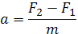 | (1)
  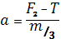 | (2)
Т-?
Задача 3. На горизонтальной плоскости лежит брусок, масса которого 2,0 кг. К концу шнура, прикрепленного к бруску и перекинутого через неподвижный блок, подвешен груз массой 0,85 кг. Определить силу натяжения шнура и коэффициент трения между бруском и поверхностью, если за 3,0 с после начала движения груз прошел равноускоренно расстояние 81 см. Трением в блоке и массой блока пренебречь.

Дано: | Решение:
m₁ = 2.0 кг  m₂ = 0.85 кг  t = 3.0 c  l = 0.81 м  v₀ = 0  a = const | Сила натяжения шнура по всей длине будет одинаковой, т.к. шнур и блок невесомые, и трением в блоке можно пренебречь. Нерастяжимость шнура означает, что груз и брусок движутся с одинаковыми по модулю ускорениями.  Запишем второй закон Ньютона:  Спроецируем уравнения (1) и (2) на оси x и y, а также для силы трения запишем закон сухого трения:  Ускорение найдем из уравнения движения тела с постоянным ускорением:  Решая совместно уравнения (3)-(7), находим выражения для:  коэффициента трения: .  силы натяжения шнура:
  для бруска: |  | (1)
  для груза: |  | (2)
  , | (3)
  (4)
  , | (5)
  (6)
  (7)
μ, Т-?

Вопросы для самоконтроля

1. Сформулируйте первый закон Ньютона.
2. Что такое сила?
3. Запишите второй закон Ньютона в импульсной форме.
4. Что такое инертность тела?
5. Что такое масса тела?
6. Какая единица массы является основной в системе СИ?
7. Сформулируйте второй закон Ньютона.
8. Чему пропорционально ускорение, приобретаемое телом?
9. Что является причиной ускоренного движения тела?
10. Сформулируйте принцип независимости действия сил.
11. Сформулируйте третий закон Ньютона.
12. В каких системах отсчета справедливы законы Ньютона?
13. Запишите формулу для силы гравитационного притяжения двух материальных точек.
14. От чего зависит сила тяжести?
15. Что такое вес тела?
16. В каких единицах измеряется вес тела?
17. Чему равен вес свободно падающего тела?
18. Запишите формулу для силы упругости.
19. Что такое трение покоя?
20. Сформулируйте закон Амонтона-Кулона (закон сухого трения).
21. Действует ли сила трения покоя на стол, стоящий на полу?
22. Какой знак имеет скалярное произведение силы трения и скорости тела?
23. Стальной и деревянный шарики одинакового объема падают с достаточно большой высоты. Какой из шариков упадет раньше?

